Jueves 04 de febrero de 2016

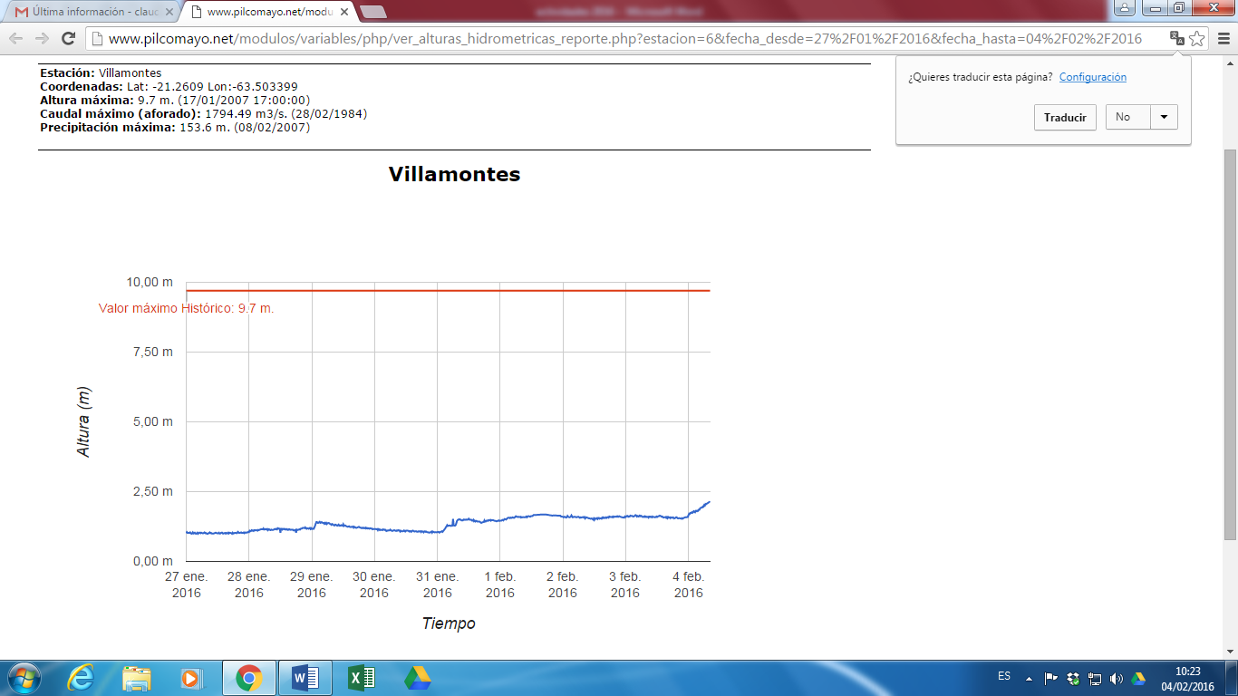
Los niveles permanecieron relativamente estables hasta las 2145hs en que empezaron a crecer como consecuencia de aportes provenientes de la cuenca del río Pilaya.
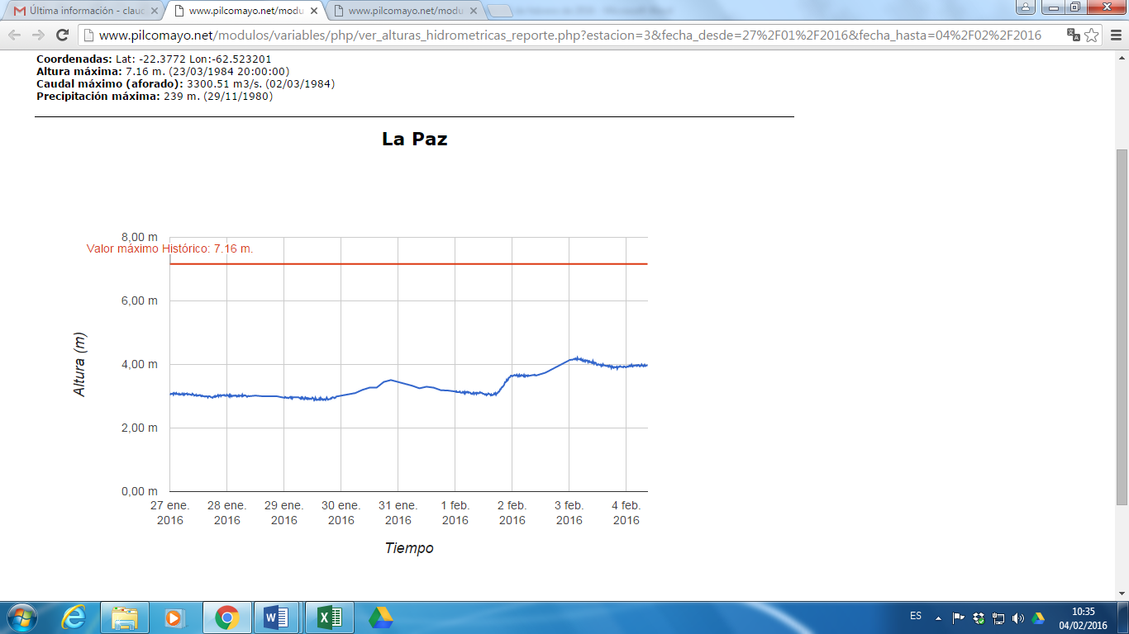
Los niveles permanecieron relativamente estables durante todo el día en torno a los 4m

